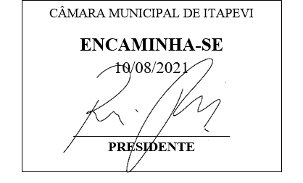

INDICAÇÃO nº 1837/2021
Solicita providencias do Executivo junto a Secretaria de Infraestrutura e Serviços Urbanos, Sr. Marcos de Oliveira Anjos, para que realize a concretagem da Viela que está situada na Travessa Curuaquara – Jardim Santo Antônio, Amador Bueno, neste Município.
INDICO à Mesa, na forma regimental vigente, seja oficiado ao Excelentíssimo Senhor Igor Soares, Prefeito Municipal, para que interceda junto à Secretaria de Infraestrutura e Serviços Urbanos, e providencie a concretagem da Viela que está situada na Travessa Curuaquara – Jardim Santo Antônio, Amador Bueno, neste Município.

JUSTIFICATIVA
Senhor Presidente,
Senhores Vereadores,
Senhoras Vereadoras.

Sempre que estou visitando o bairro, sou cobrado sobre esta benfeitoria que até a presente data não foi realizada. Atendendo as reivindicações dos moradores, solicito a concretagem na viela supracitada. Segundo eles, há muito tempo não é realizada uma manutenção no local. A realização é necessária, não só para facilitar o tráfego de pedestre, mas também para a segurança de quem transita pela área.
Sendo assim, peço a esta competente Secretaria que inclua o pedido no cronograma de obras.

Sem mais para o momento, renovo protestos da mais elevada estima e distinta consideração.

Sala das Sessões Bemvindo Moreira Nery, 06 de agosto de 2021.

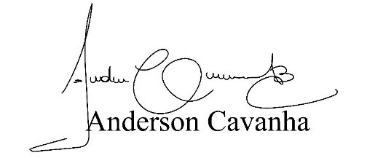
(Bruxão Cavanha – PL)
Vereador
